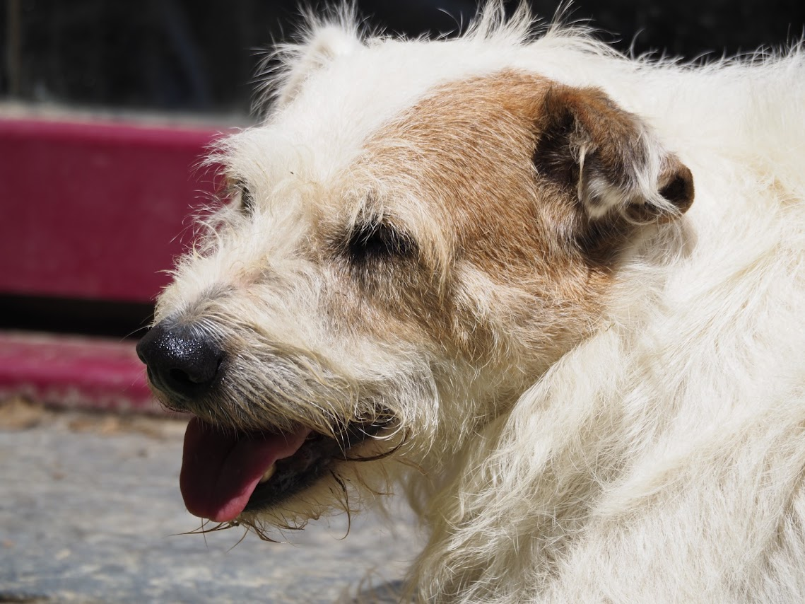 | ASSOCIATION HATHI  10 Carheil 44170 La Grigonnais  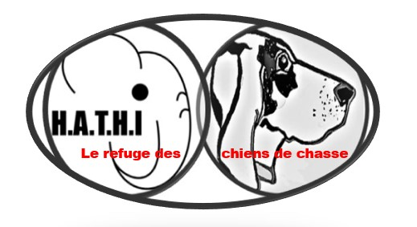  asso44hathi@laposte.net //06.82.21.40.59
 | Association loi 1901 enregistrée sous le numéro W442014604- à la préfecture de Loire-Atlantique 44-N° Siret 82002823100018-Insee pays de Loire

CONTRAT DE PARRAINAGE

Nom et prénom:
Adresse:
Mail :
Tel. :
Pour MALOHA 8 ans
la marraine ou le parrain s’engage à verser la somme de 25 € chaque mois ou ……€ à la date du 1er de chaque mois pour le chien parrainé, en échange de quoi elle ou il recevra des nouvelles à sa demande avec photographies sur la page Facebook de l’association ou par mail si elle ou il le souhaite . Les visites aux filleuls sont autorisés sur rendez-vous.
Le chien restera à l’association HATHI, qui lui apportera soins et nourriture.
Si la marraine ou le parrain souhaite mettre fin à ce parrainage, elle ou il peut le faire sur simple lettre ou mail adressée à l’association HATHI 10 CARHEIL 44170 LA GRIGONNAIS ou asso44hathi@laposte.net
Fait à le,

